Державний університет інформаційно-комунікаційних технологій
Кафедра інженерії програмного забезпечення

Моделювання та проєктування програмного забезпечення

З В І Т
практичної роботи №11_3_1

Виконав: студент групи ПД-31
Прізвище І. Б.: Войцеховський Вадим Сергійович

Завдання 1. Chain of responsibility
Опис задачі:
Змоделювати шаблон проєктування «Ланцюжок обов'язків» з використанням діаграм UML системи автоматизації роботи компанії.
Виконання.
Ланцюжок обов’язків - поведінковий патерн проєктування, що надає змогу передавати запити послідовно ланцюжком обробників. Кожен наступний обробник вирішує, чи зможе він обробити запит сам чи варто передати запит далі ланцюжком.

Діаграма класів
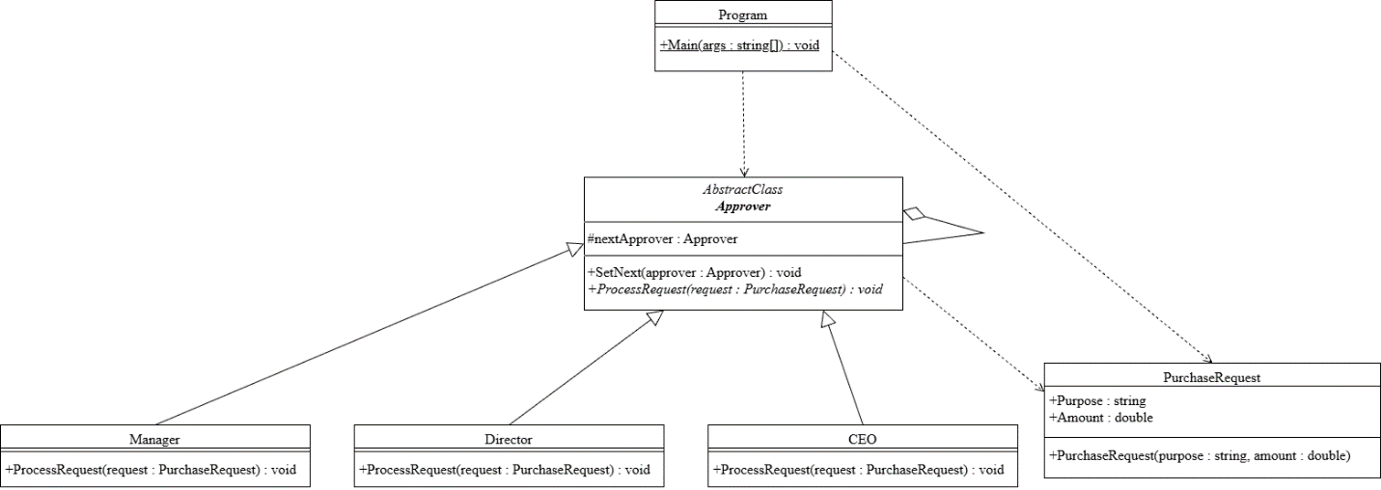

Діаграма об’єктів
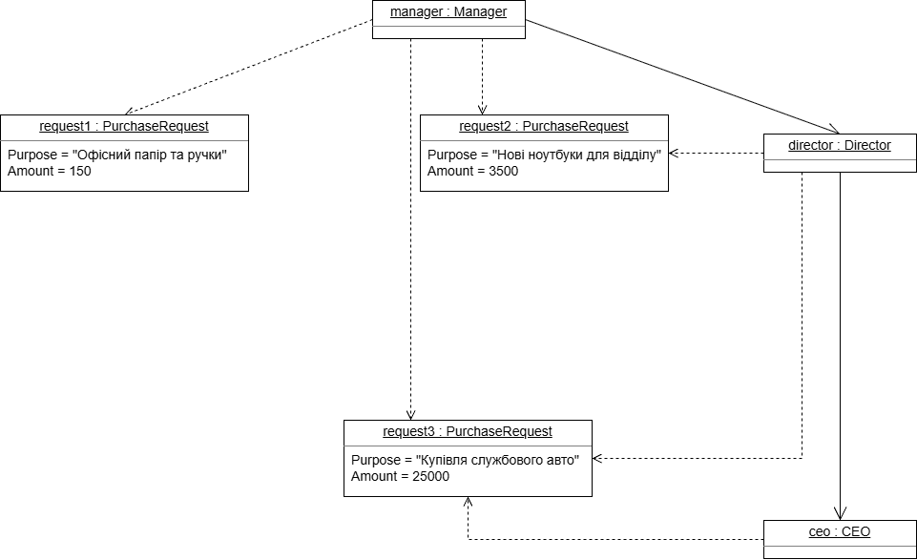

Діаграма послідовності
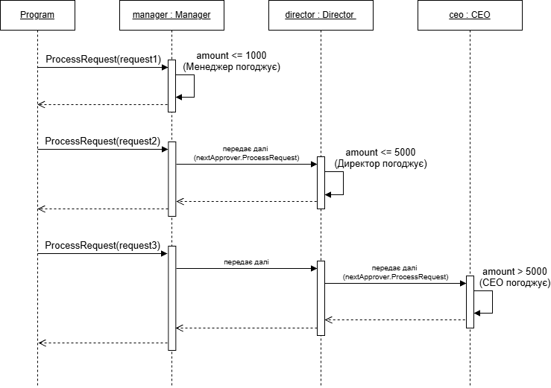

Код:
Program.cs
namespace chain_of_responsibility
{
public class Program
{
public static void Main(string[] args)
{
Console.OutputEncoding = System.Text.Encoding.UTF8;
Approver manager = new Manager();
Approver director = new Director();
Approver ceo = new CEO();
manager.SetNext(director);
director.SetNext(ceo);
PurchaseRequest request1 = new PurchaseRequest("Офісний папір та ручки", 150);
PurchaseRequest request2 = new PurchaseRequest("Нові ноутбуки для відділу", 3500);
PurchaseRequest request3 = new PurchaseRequest("Купівля службового авто", 25000);
Console.WriteLine("Обробка запитів");
manager.ProcessRequest(request1);
manager.ProcessRequest(request2);
manager.ProcessRequest(request3);
}
}
}
Manager.cs
namespace chain_of_responsibility;
public class Manager : Approver
{
public override void ProcessRequest(PurchaseRequest request)
{
if (request.Amount <= 1000)
{
Console.WriteLine($"Менеджер погодив закупівлю '{request.Purpose}' на суму ${request.Amount}");
}
else
{
nextApprover.ProcessRequest(request);
}
}
}
Director.cs
namespace chain_of_responsibility;
public class Director : Approver
{
public override void ProcessRequest(PurchaseRequest request)
{
if (request.Amount <= 5000)
{
Console.WriteLine($"Директор погодив закупівлю '{request.Purpose}' на суму ${request.Amount}");
}
else
{
nextApprover.ProcessRequest(request);
}
}
}
CEO.cs
namespace chain_of_responsibility;
public class CEO : Approver
{
public override void ProcessRequest(PurchaseRequest request)
{
if (request.Amount > 5000)
{
Console.WriteLine($"Генеральний директор погодив закупівлю '{request.Purpose}' на суму ${request.Amount}");
}
}
}
Approver.cs
namespace chain_of_responsibility;
public abstract class Approver
{
protected Approver nextApprover;
public void SetNext(Approver approver)
{
nextApprover = approver;
}
public abstract void ProcessRequest(PurchaseRequest request);
}
PurchaseRequest.cs
namespace chain_of_responsibility;
public class PurchaseRequest
{
public string Purpose { get; set; }
public double Amount { get; set; }
public PurchaseRequest(string purpose, double amount)
{
Purpose = purpose;
Amount = amount;
}
}

Результат виконання програми
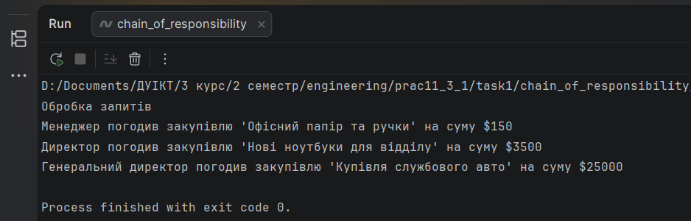

Завдання 2. Iterator
Опис задачі:
Створити програмний модуль системи автоматизації роботи ресторану на основі шаблону проєктування «Ітератор», використовуючи UML діаграми.
Виконання.
Ітератор - це поведінковий патерн проєктування, що дає змогу послідовно обходити елементи складових об’єктів, не розкриваючи їхньої внутрішньої організації.

Діаграма класів
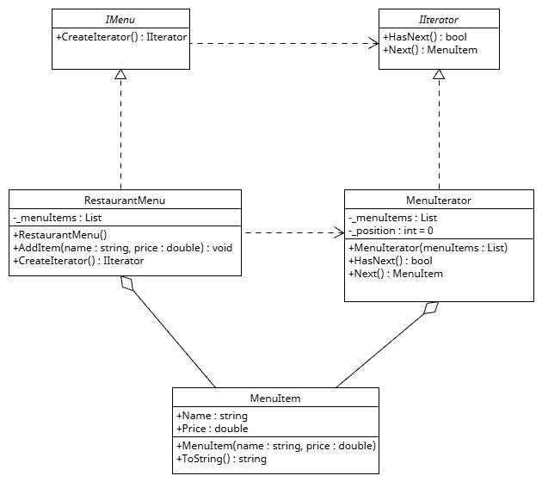

Діаграма об’єктів
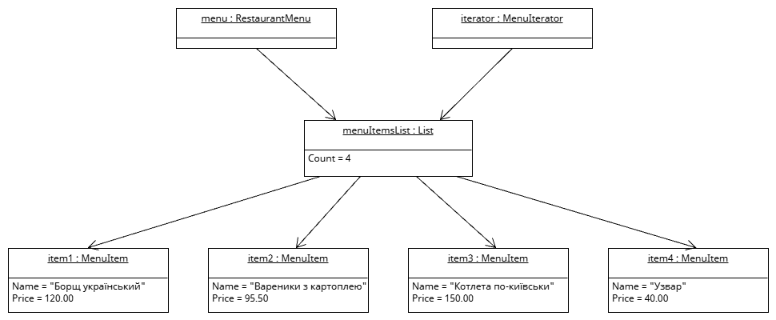

Діаграма послідовності
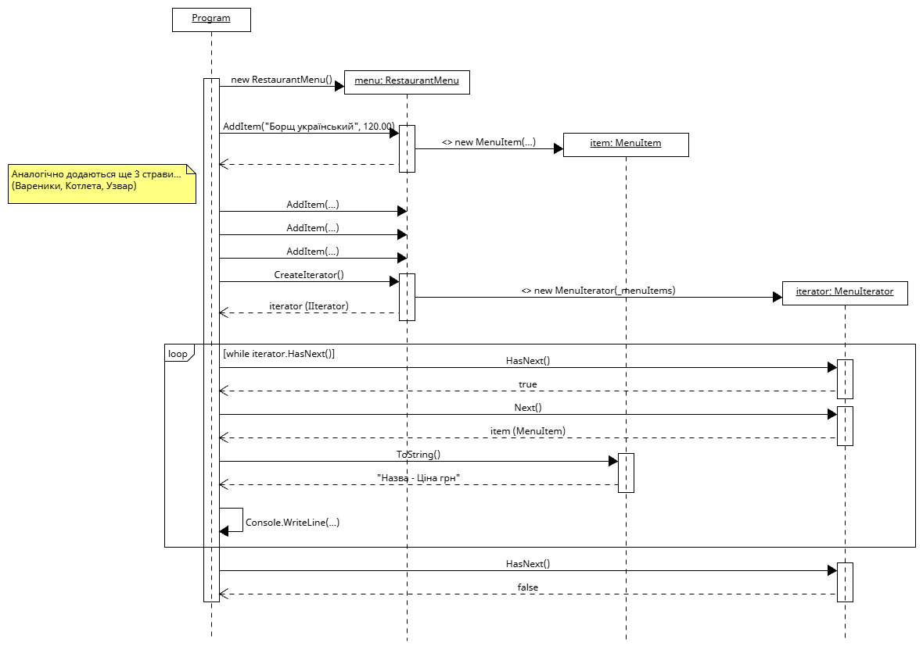

Код:
Program.cs
namespace iterator
{
public class Program
{
public static void Main(string[] args)
{
Console.OutputEncoding = System.Text.Encoding.UTF8;
RestaurantMenu menu = new RestaurantMenu();
menu.AddItem("Борщ український", 120.00);
menu.AddItem("Вареники з картоплею", 95.50);
menu.AddItem("Котлета по-київськи", 150.00);
menu.AddItem("Узвар", 40.00);
IIterator iterator = menu.CreateIterator();
Console.WriteLine("\nМеню Ресторану");
while (iterator.HasNext())
{
MenuItem item = iterator.Next();
Console.WriteLine(item.ToString());
}
}
}
}
MenuIterator.cs
namespace iterator;
public class MenuIterator : IIterator
{
private List<MenuItem> _menuItems;
private int _position = 0;
public MenuIterator(List<MenuItem> menuItems)
{
_menuItems = menuItems;
}
public bool HasNext()
{
return _position < _menuItems.Count;
}
public MenuItem Next()
{
if (HasNext())
{
MenuItem item = _menuItems[_position];
_position++;
return item;
}
return null;
}
}
MenuItem.cs
namespace iterator;
public class MenuItem
{
public string Name { get; set; }
public double Price { get; set; }
public MenuItem(string name, double price)
{
Name = name;
Price = price;
}
public override string ToString()
{
return $"{Name} - {Price} грн";
}
}
RestaurantMenu.cs
namespace iterator;
public class RestaurantMenu : IMenu
{
private List<MenuItem> _menuItems;
public RestaurantMenu()
{
_menuItems = new List<MenuItem>();
}
public void AddItem(string name, double price)
{
_menuItems.Add(new MenuItem(name, price));
}
public IIterator CreateIterator()
{
return new MenuIterator(_menuItems);
}
}

IMenu.cs
namespace iterator;
public interface IMenu
{
IIterator CreateIterator();
}

IIterator.cs
namespace iterator;
public interface IIterator
{
bool HasNext();
MenuItem Next();
}

Результат виконання програми
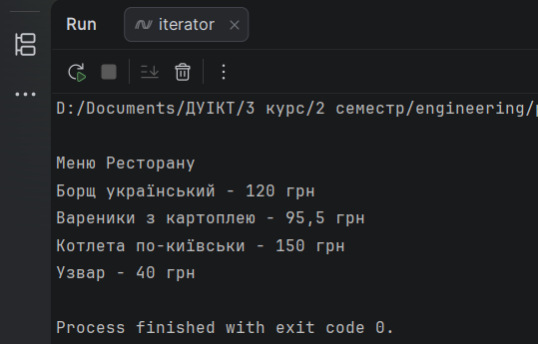

Завдання 3. Mediator
Опис задачі:
Створити програмний модуль системи автоматизації роботи готелю на основі шаблону проєктування «Посередник», використовуючи UML діаграми.
Виконання.
Посередник - це поведінковий патерн проєктування, що дає змогу зменшити зв’язаність великої кількості класів між собою, завдяки переміщенню цих зв’язків до одного класу-посередника.

Діаграма класів
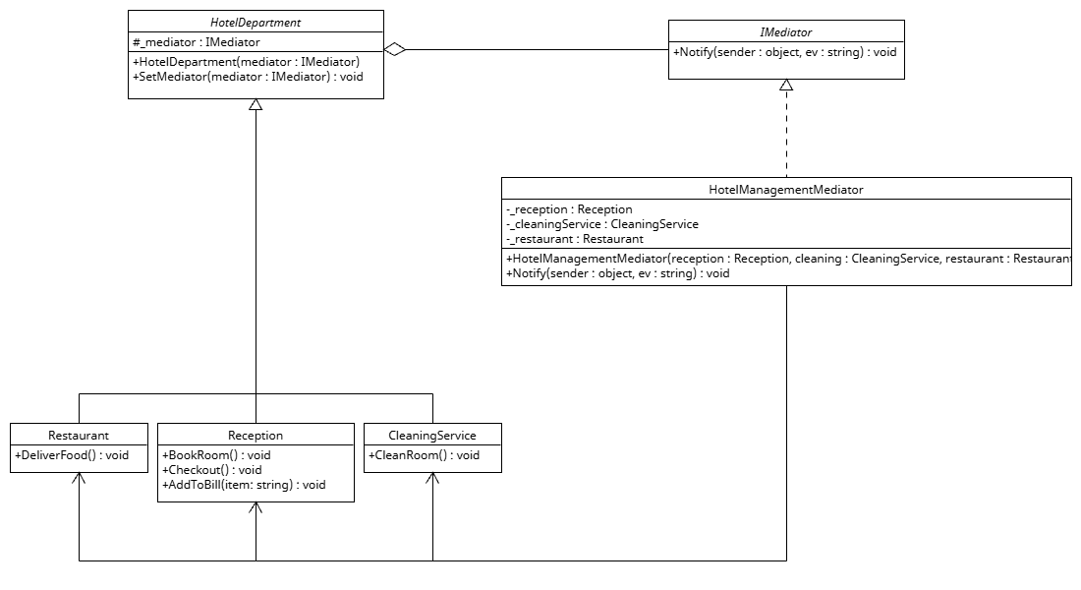

Діаграма об’єктів
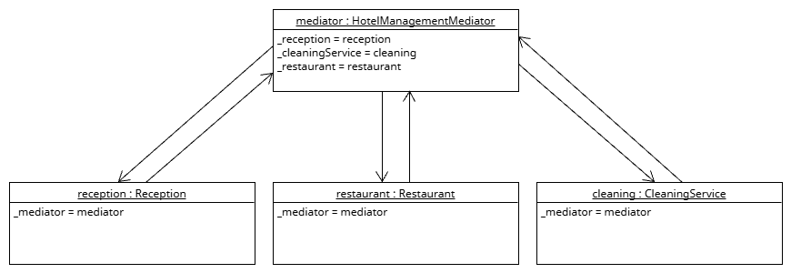

Діаграма послідовності
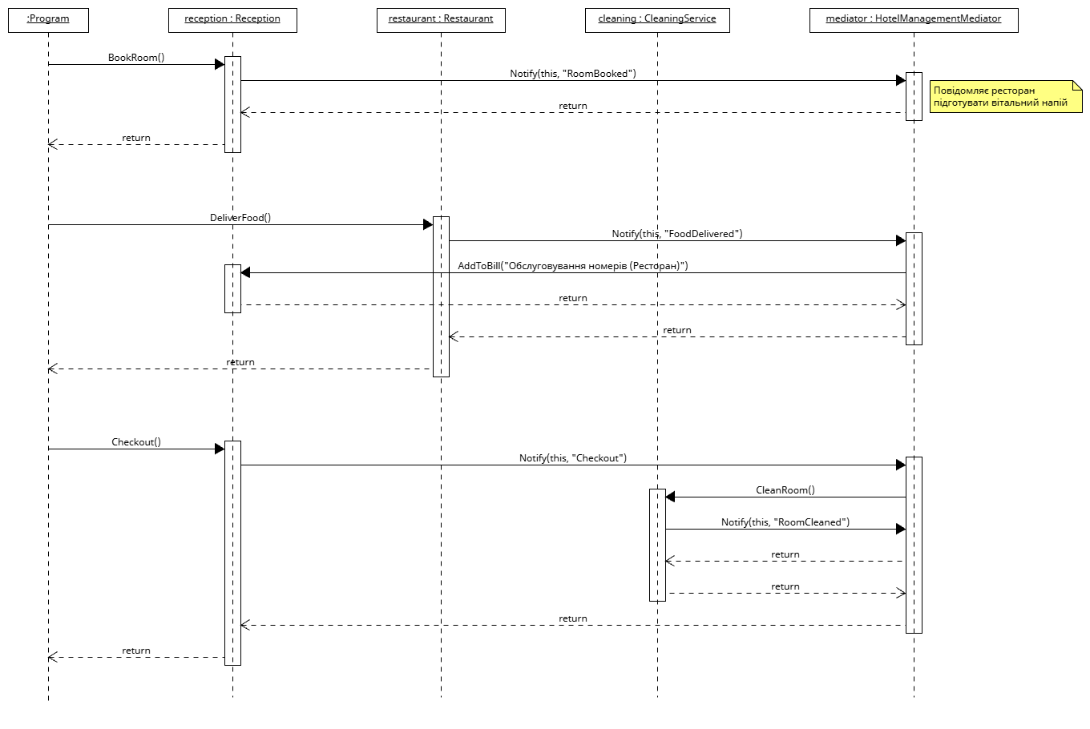

Код:
Program.cs
namespace mediator
{
public class Program
{
public static void Main(string[] args)
{
Console.OutputEncoding = System.Text.Encoding.UTF8;
Reception reception = new Reception();
CleaningService cleaning = new CleaningService();
Restaurant restaurant = new Restaurant();
HotelManagementMediator mediator = new HotelManagementMediator(reception, cleaning, restaurant);
Console.WriteLine("Гість заселяється в готель");
reception.BookRoom();
Console.WriteLine();
Console.WriteLine("Гість замовляє їжу");
restaurant.DeliverFood();
Console.WriteLine();
Console.WriteLine("Гість виїжджає з номера");
reception.Checkout();
}
}
}

Reception.cs
namespace mediator;
public class Reception : HotelDepartment
{
public void BookRoom()
{
Console.WriteLine("Ресепшн - гість успішно забронював номер.");
_mediator.Notify(this, "RoomBooked");
}
public void Checkout()
{
Console.WriteLine("Ресепшн - гість виїхав з готелю. Номер вільний.");
_mediator.Notify(this, "Checkout");
}
public void AddToBill(string item)
{
Console.WriteLine($"Ресепшн - додано до рахунку гостя. {item}.");
}
}

Restaurant.cs
namespace mediator;
public class Restaurant : HotelDepartment
{
public void DeliverFood()
{
Console.WriteLine("Ресторан - їжу доставлено в номер гостя.");
_mediator.Notify(this, "FoodDelivered");
}
}

IMediator.cs
namespace mediator;
public interface IMediator
{
void Notify(object sender, string ev);
}

HotelManagementMediator.cs
namespace mediator;
public class HotelManagementMediator : IMediator
{
private Reception _reception;
private CleaningService _cleaningService;
private Restaurant _restaurant;
public HotelManagementMediator(Reception reception, CleaningService cleaningService, Restaurant restaurant)
{
_reception = reception;
_reception.SetMediator(this);
_cleaningService = cleaningService;
_cleaningService.SetMediator(this);
_restaurant = restaurant;
_restaurant.SetMediator(this);
}
public void Notify(object sender, string ev)
{
if (ev == "RoomBooked")
{
Console.WriteLine("[ПОСЕРЕДНИК] - отримано сигнал про заселення. Повідомляю ресторан підготувати вітальний напій для гостя.");
}
else if (ev == "Checkout")
{
Console.WriteLine("[ПОСЕРЕДНИК] - отримано сигнал про виселення. Відправляю запит на прибирання.");
_cleaningService.CleanRoom();
}
else if (ev == "FoodDelivered")
{
Console.WriteLine("[ПОСЕРЕДНИК] - ресторан доставив замовлення. Повідомляю ресепшн оновити рахунок.");
_reception.AddToBill("Обслуговування номерів (ресторан)");
}
else if (ev == "RoomCleaned")
{
Console.WriteLine("[ПОСЕРЕДНИК] - номер прибрано. Оновлюю статус у системі (номер доступний).");
}
}
}

HotelDepartment.cs
namespace mediator;
public class HotelDepartment
{
protected IMediator _mediator;
public HotelDepartment(IMediator mediator = null)
{
_mediator = mediator;
}
public void SetMediator(IMediator mediator)
{
_mediator = mediator;
}
}

CleaningService.cs
namespace mediator;
public class CleaningService : HotelDepartment
{
public void CleanRoom()
{
Console.WriteLine("Служба прибирання - виконується прибирання номера.");
Console.WriteLine("Служба прибирання - номер прибрано та готовий до нових гостей.");
_mediator.Notify(this, "RoomCleaned");
}
}

Результат виконання програми
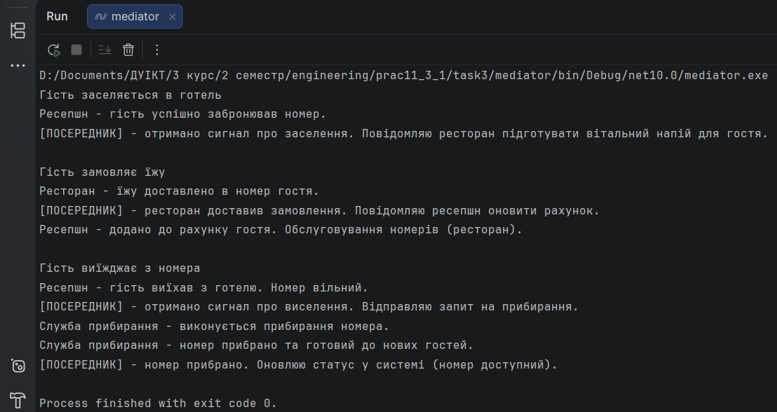

Завдання 4. Visitor
Опис задачі:
Створити програмний модуль системи автоматизації роботи бібліотеки на основі шаблону проєктування «Відвідувач», використовуючи UML діаграми.
Виконання.
Відвідувач - це поведінковий патерн проєктування, що дає змогу додавати до програми нові операції, не змінюючи класи об’єктів, над якими ці операції можуть виконуватися.

Діаграма класів
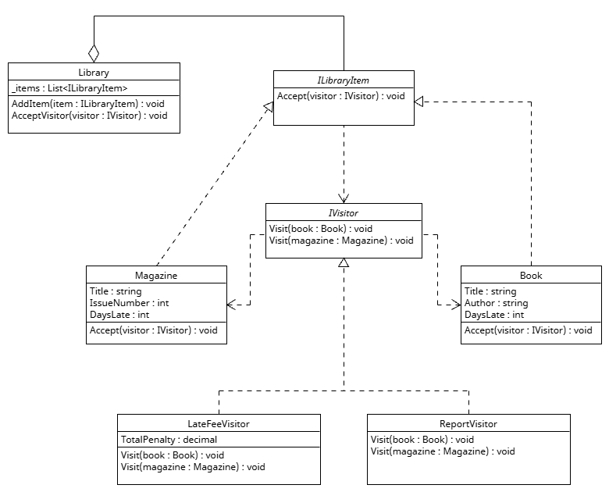

Діаграма об’єктів
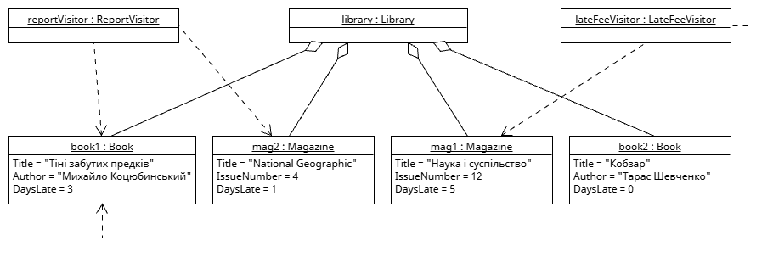

Діаграма послідовності
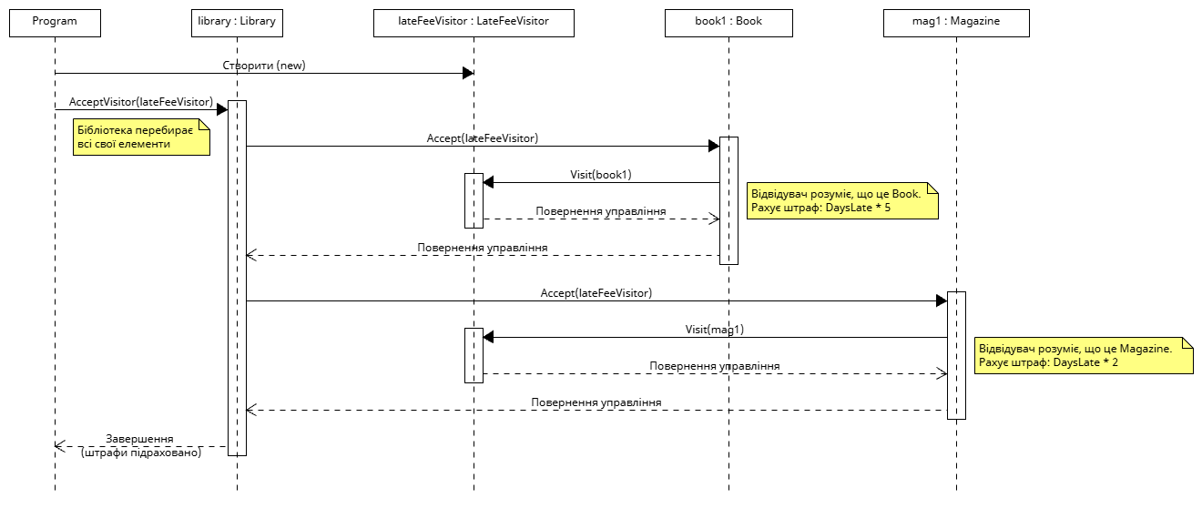

Код:
Program.cs
namespace visitor
{
public class Program
{
public static void Main(string[] args)
{
Console.OutputEncoding = System.Text.Encoding.UTF8;
Library library = new Library();
library.AddItem(new Book("Тіні забутих предків", "Михайло Коцюбинський", 3));
library.AddItem(new Book("Кобзар", "Тарас Шевченко", 0));
library.AddItem(new Magazine("Наука і суспільство", 12, 5));
library.AddItem(new Magazine("National Geographic", 4, 1));
Console.WriteLine("Генерація звіту по матеріалах бібліотеки");
ReportVisitor reportVisitor = new ReportVisitor();
library.AcceptVisitor(reportVisitor);
Console.WriteLine("\nРозрахунок штрафів за протермінування");
LateFeeVisitor lateFeeVisitor = new LateFeeVisitor();
library.AcceptVisitor(lateFeeVisitor);
Console.WriteLine($"\nЗагальна сума штрафів для бібліотеки: {lateFeeVisitor.TotalPenalty} грн.");
}
}
}

ReportVisitor.cs
namespace visitor;
public class ReportVisitor : IVisitor
{
public void Visit(Book book)
{
Console.WriteLine($"[ЗВІТ - Книга] Назва: '{book.Title}', Автор: {book.Author}");
}
public void Visit(Magazine magazine)
{
Console.WriteLine($"[ЗВІТ - Журнал] Назва: '{magazine.Title}', Випуск: №{magazine.IssueNumber}");
}
}

Magazine.cs
namespace visitor;
public class Magazine : ILibraryItem
{
public string Title { get; set; }
public int IssueNumber { get; set; }
public int DaysLate { get; set; }
public Magazine(string title, int issueNumber, int daysLate)
{
Title = title;
IssueNumber = issueNumber;
DaysLate = daysLate;
}
public void Accept(IVisitor visitor)
{
visitor.Visit(this);
}
}

Library.cs
namespace visitor;
public class Library
{
private List<ILibraryItem> _items = new List<ILibraryItem>();
public void AddItem(ILibraryItem item)
{
_items.Add(item);
}
public void AcceptVisitor(IVisitor visitor)
{
foreach (var item in _items)
{
item.Accept(visitor);
}
}
}

LateFeeVisitor.cs
namespace visitor;
public class LateFeeVisitor : IVisitor
{
public decimal TotalPenalty { get; private set; } = 0;
public void Visit(Book book)
{
if (book.DaysLate > 0)
{
decimal penalty = book.DaysLate * 5.0m;
Console.WriteLine($"Книга '{book.Title}' протермінована на {book.DaysLate} днів. Штраф: {penalty} грн.");
TotalPenalty += penalty;
}
}
public void Visit(Magazine magazine)
{
if (magazine.DaysLate > 0)
{
decimal penalty = magazine.DaysLate * 2.0m;
Console.WriteLine($"Журнал '{magazine.Title}' (Випуск {magazine.IssueNumber}) протермінований на {magazine.DaysLate} днів. Штраф: {penalty} грн.");
TotalPenalty += penalty;
}
}
}

IVisitor.cs
namespace visitor;
public interface IVisitor
{
void Visit(Book book);
void Visit(Magazine magazine);
}

ILibraryItem.cs
namespace visitor;

public interface ILibraryItem
{
void Accept(IVisitor visitor);
}

Book.cs
namespace visitor;
public class Book : ILibraryItem
{
public string Title { get; set; }
public string Author { get; set; }
public int DaysLate { get; set; }
public Book(string title, string author, int daysLate)
{
Title = title;
Author = author;
DaysLate = daysLate;
}
public void Accept(IVisitor visitor)
{
visitor.Visit(this);
}
}

Результат виконання програми
